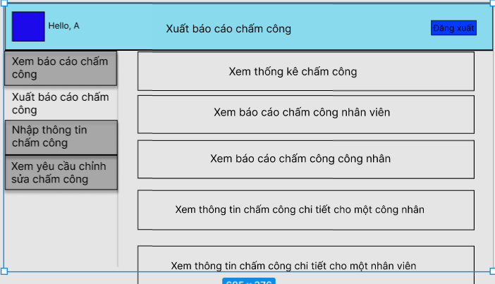

Tên giao diện : Xuất báo cáo chấm công

Chức năng : Hiển thị bảng thông tin

|  |  |  |
| --- | --- | --- |
| Thành phần | Sử dụng | Chức năng |
| Nút xem thống kê chấm công | Click | Chuyển sang giao diện xem thống kê chấm công |
| Nút xem báo cáo chấm công nhân viên | Click | Chuyển sang giao diện xem báo cáo chấm công nhân viên |
| Nút xem báo cáo chấm công  Công nhân | Click | Chuyển sang giao diện xem báo cáo chấm công công nhân |
| Nút xem thông tin chấm công chi tiết cho một công nhân | Click | Chuyển sang giao diện xem thông tin chấm công chi tiết cho một công nhân |
| Nút xem thông tin chấm công chi tiết cho một nhân viên | Click | Chuyển sang giao diện xem thông tin chấm công chi tiết cho một nhân viên |
| Thanh điều hướng | Click | Chuyển sang chức năng khác |
| Nút đăng xuất | Click | Thoát khỏi tài khoản |

Tên giao diện : Xem thống kê chấm công

Chức năng : Hiển thị bảng thông tin

|  |  |  |
| --- | --- | --- |
| Thành phần | Sử dụng | Chức năng |
| Vùng hiển thị thông tin bảng | Xuất hiện ban đầu | Hiển thị thống kê chấm công của từng đơn vị |
| Khoảng thời gian | Nhập dữ liệu | Nhập khoảng thời gian cần thống kê |
| Chọn chu kì | Click | Chọn thống kê chấm công theo tháng, năm hoặc quý |
| Nút xuất báo cáo Excel | Click | Xuất báo cáo dưới dạng file Excel |
| Nút xuất báo cáo CSV | Click | Xuất báo cáo dưới dạng file CSV |
| Nút quay lại | Click | Quay lại giao diện xuất báo cáo chấm công |
| Thanh điều hướng | Click | Chuyển sang chức năng khác |
| Nút đăng xuất | Click | Thoát khỏi tài khoản |

Các thành phần của bảng

|  |  |  |  |
| --- | --- | --- | --- |
| Trường | Kích thước | Loại | Mô tả |
| Đơn vị | 40 ký tự | Text | Tên đơn vị |
| Số giờ đi muộn | 3 chữ số | Số | Số giờ đi muộn đơn vị |
| Số giờ về sớm | 3 chữ số | Số | Số giờ về sớm đơn vị |

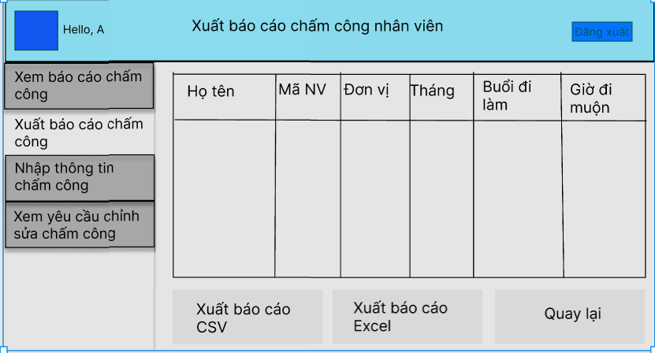

Tên giao diện : Xuất báo cáo chấm công nhân viên

Chức năng : Hiển thị bảng thông tin

|  |  |  |
| --- | --- | --- |
| Thành phần | Sử dụng | Chức năng |
| Vùng hiển thị thông tin bảng | Xuất hiện ban đầu | Hiển thị báo cáo chấm công của đơn vị nhân viên văn phòng |
| Nút xuất báo cáo Excel | Click | Xuất báo cáo dưới dạng file Excel |
| Nút xuất báo cáo CSV | Click | Xuất báo cáo dưới dạng file CSV |
| Nút quay lại | Click | Quay lại giao diện xuất báo cáo chấm công |
| Thanh điều hướng | Click | Chuyển sang chức năng khác |
| Nút đăng xuất | Click | Thoát khỏi tài khoản |

Các thành phần của bảng

|  |  |  |  |
| --- | --- | --- | --- |
| Trường | Kích thước | Loại | Mô tả |
| Họ tên | 40 ký tự | Text | Họ tên đầy đủ của nhân viên |
| Mã nhân viên | 8 ký tự | Text | Mã số của nhân viên |
| Tháng | 2 chữ số | Số | Tháng báo cáo |
| Đơn vị | 40 ký tự | Text | Tên đơn vị |
| Số buổi làm | 3 chữ số | Số | Số ca đi làm (sáng, chiều) |
| Số giờ muộn | 2 chữ số | Số | Tổng số giờ đi muộn, về sớm |

Tên giao diện : Xuất báo cáo chấm công công nhân

Chức năng : Hiển thị bảng thông tin

|  |  |  |
| --- | --- | --- |
| Thành phần | Sử dụng | Chức năng |
| Vùng hiển thị thông tin bảng | Xuất hiện ban đầu | Hiển thị báo cáo chấm công của đơn vị công nhân |
| Nút xuất báo cáo Excel | Click | Xuất báo cáo dưới dạng file Excel |
| Nút xuất báo cáo CSV | Click | Xuất báo cáo dưới dạng file CSV |
| Nút quay lại | Click | Quay lại giao diện xuất báo cáo chấm công |
| Thanh điều hướng | Click | Chuyển sang chức năng khác |
| Nút đăng xuất | Click | Thoát khỏi tài khoản |

Các thành phần của bảng

|  |  |  |  |
| --- | --- | --- | --- |
| Trường | Kích thước | Loại | Mô tả |
| Họ tên | 40 ký tự | Text | Họ tên đầy đủ của nhân viên |
| Mã nhân viên | 8 ký tự | Text | Mã số của nhân viên |
| Tháng | 2 chữ số | Số | Tháng báo cáo |
| Đơn vị | 40 ký tự | Text | Tên đơn vị |
| Số giờ ca sáng | 3 chữ số | Số | Số giờ đi làm trong ca sáng |
| Số giờ ca chiều | 3 chữ số | Số | Số giờ đi làm trong ca chiều |

Tên giao diện : Xuất thông tin chấm công chi tiết công nhân

Chức năng : Hiển thị bảng thông tin

|  |  |  |
| --- | --- | --- |
| Thành phần | Sử dụng | Chức năng |
| Vùng hiển thị thông tin bảng | Xuất hiện ban đầu | Hiển thị xuất thông tin chấm công chi tiết công nhân |
| Họ tên | Nhập thông tin | Nhập họ tên công nhân cần xuất thông tin chấm công |
| Mã nhân viên | Nhập thông tin | Nhập mã nhân viên |
| Tháng | Nhập thông tin | Nhập tháng cần xuất báo cáo |
| Nút tìm kiếm | Click | Tìm kiếm thông tin công nhân |
| Nút xuất báo cáo Excel | Click | Xuất báo cáo dưới dạng file Excel |
| Nút xuất báo cáo CSV | Click | Xuất báo cáo dưới dạng file CSV |
| Nút quay lại | Click | Quay lại giao diện xuất báo cáo chấm công |
| Thanh điều hướng | Click | Chuyển sang chức năng khác |
| Nút đăng xuất | Click | Thoát khỏi tài khoản |

Các thành phần của bảng

|  |  |  |  |
| --- | --- | --- | --- |
| Trường | Kích thước | Loại | Mô tả |
| Ngày | 2 chữ số | Số | Ngày báo cáo |
| Số giờ làm việc | 3 chữ số | Số | Số giờ đi làm trong ngày |
| Số giờ tăng ca | 3 chữ số | Số | Số giờ đi làm tăng ca |

Tên giao diện : Xuất thông tin chấm công chi tiết nhân viên

Chức năng : Hiển thị bảng thông tin

|  |  |  |
| --- | --- | --- |
| Thành phần | Sử dụng | Chức năng |
| Vùng hiển thị thông tin bảng | Xuất hiện ban đầu | Hiển thị xuất thông tin chấm công chi tiết nhân viên |
| Họ tên | Nhập thông tin | Nhập họ tên nhân viên cần xuất thông tin chấm công |
| Mã nhân viên | Nhập thông tin | Nhập mã nhân viên |
| Tháng | Nhập thông tin | Nhập tháng cần xuất báo cáo |
| Nút tìm kiếm | Click | Tìm kiếm thông tin nhân viên |
| Nút xuất báo cáo Excel | Click | Xuất báo cáo dưới dạng file Excel |
| Nút xuất báo cáo CSV | Click | Xuất báo cáo dưới dạng file CSV |
| Nút quay lại | Click | Quay lại giao diện xuất báo cáo chấm công |
| Thanh điều hướng | Click | Chuyển sang chức năng khác |
| Nút đăng xuất | Click | Thoát khỏi tài khoản |

Các thành phần của bảng

|  |  |  |  |
| --- | --- | --- | --- |
| Trường | Kích thước | Loại | Mô tả |
| Ngày | 2 chữ số | Số | Ngày báo cáo |
| Đi làm | 3 chữ số | Số | Số giờ đi làm trong ngày |
| Đi muộn | 3 chữ số | Số | Số giờ đi làm tăng ca |